Audit de performance

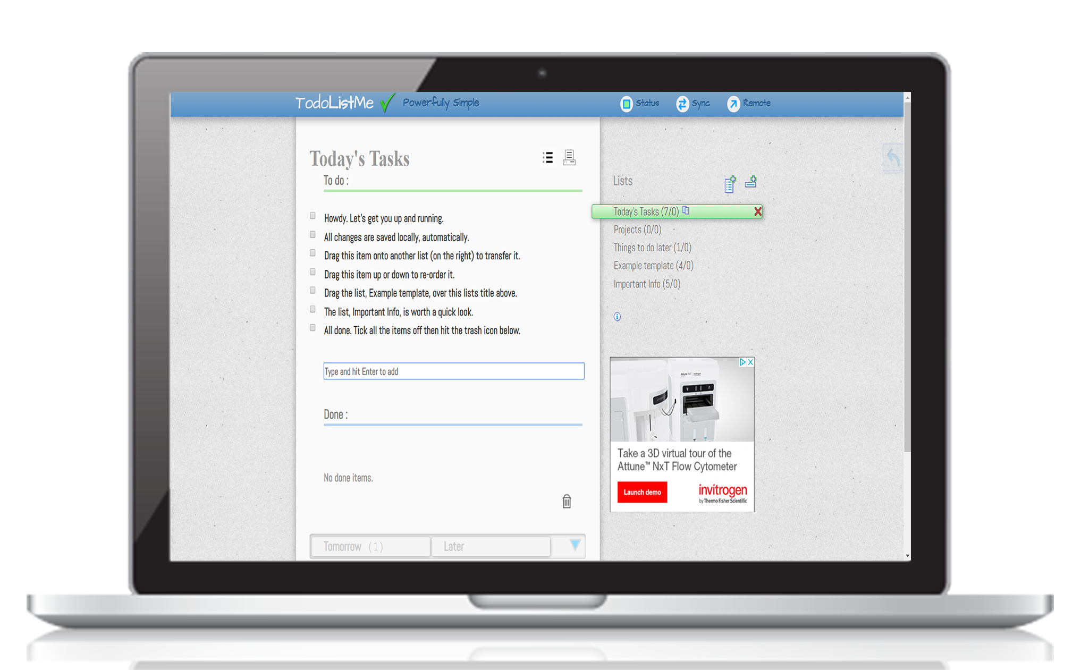

Par Laurent Vaux
Sommaire
1-Fonctionnement de l’application concurrente (page 3)
2-Audit (page 4)
2.1-Performance (page 4)
2.1.1 Les pubs (page 5)
2.2-Accessibilité (page 6)
2.3-Bonnes pratiques (page 7)
2.4-SEO (page 7)
2.5-PWA (page 8)
3-Résumé (page 8)

1-Fonctionnement de l’application concurrente
L’application proposée par notre concurrent offre divers fonctionnalités :
- Identique à notre application :
- L’ajout, la modification et la suppression des todos
- L’avancé d’un todo (complété ou actif)
- La suppression en une fois de tous les todos complétés

- En plus de notre application :
- Voir l’avancée de notre liste de todo grâce à une barre de progression
- Donner une temporalité au todo
- Créer des listes pour les todos
- Créer des catégories pour les todos
- Isoler les todos dans un nouvel onglet
- Synchroniser des listes de todo
- Créer des comptes utilisateurs
- Ranger les todos de différentes manières (par ordre alphabétique …)
- Imprimer la liste de tâche

Par la suite nous allons commencer l’audit de performance de l’application concurrente.
2-Audit
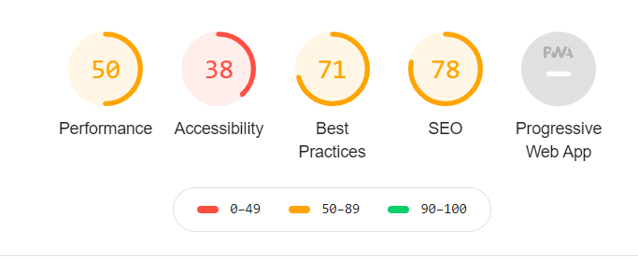
On peut voir ici le résumé global du score obtenu par l’application concurrente.
On peut déjà déclarer qu’un gros travail et à effectuer sur la performance et l’accessibilité du site. L’application concurrente n’est pas du tout PWA.
Les scores des bonnes pratiques ainsi que du SEO et correct (dans la moyenne haute).Bien qu’une optimisation serait intéressante à adopter.

2.1-Performance
Le test a était effectué avec une connexion ADSL classique pour un débit d’environ 12Mb/s
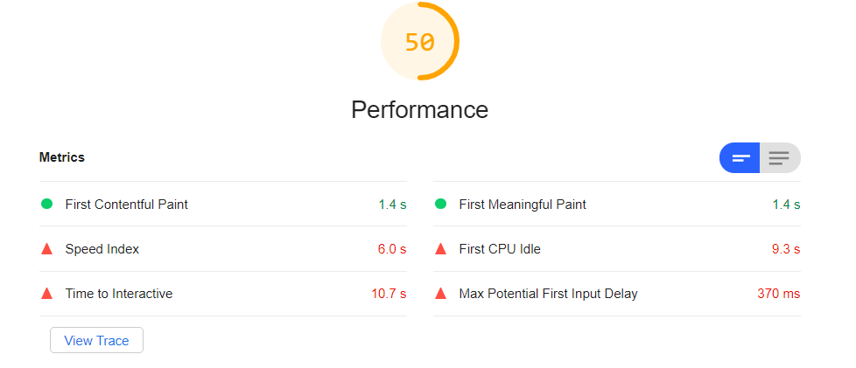

On peut voir ici que 4 points sont à améliorer :
Indice de vitesse (speed index) qui mesure la performance du chargement de la page qui indique à quelle vitesse le contenu d’une page est rempli.
First CPU idle qui mesure le moment ou la page est en partie interactive (la plupart des éléments d’interface sont interactif et la page répond en moyenne à la plupart des entrées utilisateur)
Le temps d’interactivité (time to interactive) mesure le temps nécessaire pour qu'une page devienne interactive. "Interactif" est défini comme le moment où:
- La page affiche un contenu utile
- Les gestionnaires d'événements sont enregistrés pour les éléments de page les plus visibles
- La page répond aux interactions de l'utilisateur dans un délai de 50 millisecondes
La latence d’entrée estimé (max potential first input delay) mesure la réactivité des entrées utilisateurs, c’est la façon dont les utilisateurs perçoivent les performances de l’application (au-dessus de 100ms l’application est perçue comme lente).
Améliorer la performance:
- Changer les formats des images. Les formats JPEG et PNG sont lourds il faudrait les remplacer par un format JPEG 2000, JPEG XR ou encore SVG.
- Exploiter la fonction CSS d'affichage des polices pour assurer que le texte est visible pour l'utilisateur pendant le chargement des polices Web.
- Réduire le travail sur le fil principal. Envisager de réduire le temps passé à analyser, compiler et exécuter JS. (en particulier jQuery).
- Servir des actifs statiques avec une politique de cache efficace. Une longue durée de vie du cache peut accélérer les visites, répéter l’application.

2.1.1 Les pubs
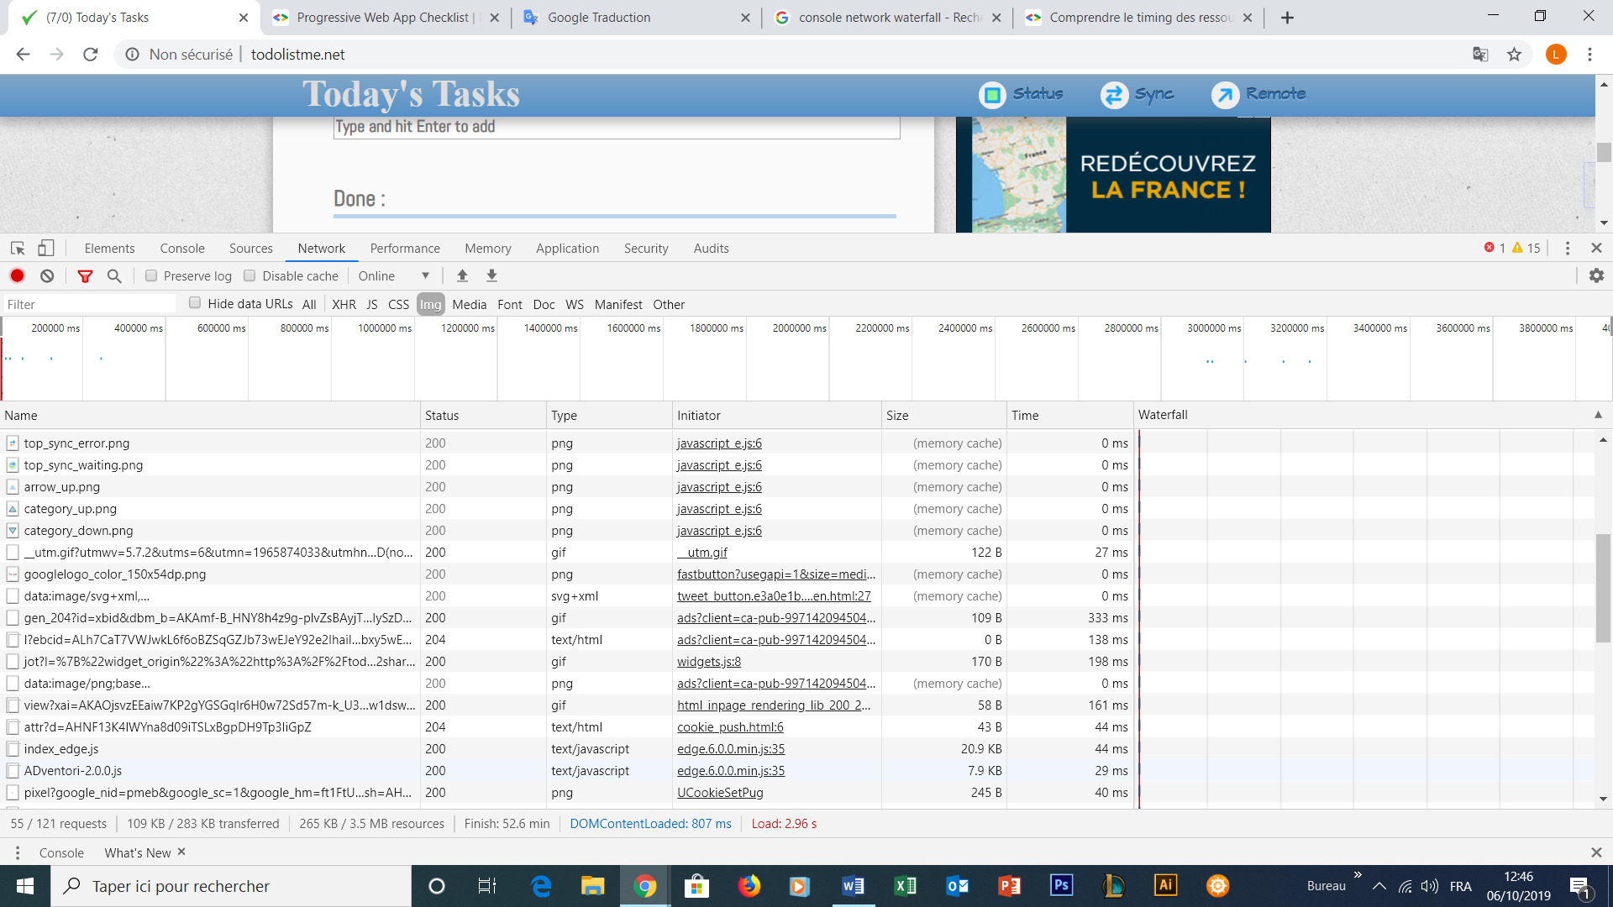
On peut voir ici que deux éléments concernent la publicité sur l’application, un en format GIF et un en format texte.
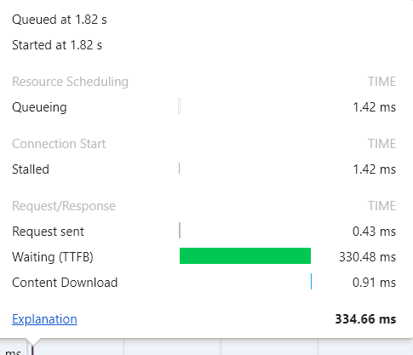
L’élément au format GIF est celui qui a un TTFB le plus élevé (333 ms), l’idéal serait d’avoir un TTFB de moins de 200ms.
En ce qui concerne le temps du téléchargement du contenu, il me parait tout à fait acceptable.

2.2-Accessibilité
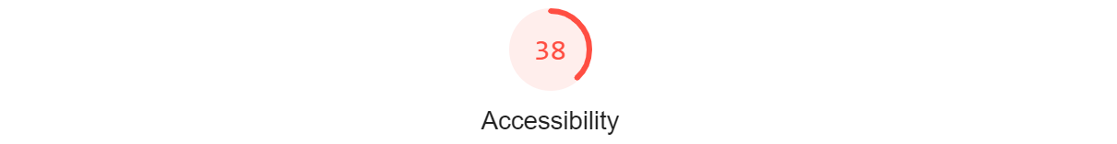
L’accessibilité est l’analyse du code qui va permettre de vérifier à quel point le code est bien compris par le navigateur.
En plus de cette analyse, l’outil de Google va vérifier si l’application est accessible ou non. L’idée est de rendre votre site utilisable par tout le monde.
Améliorer l’accessibilité:
- Améliorer le jeu de couleur, Les couleurs de fond et de premier plan(le texte) n'ont pas un rapport de contraste suffisant
- Modifier un ou des [id] car ils ne sont pas unique
- Ajouter des titres au <frame> ou <iframe>
- Ajouter des attributs [alt] aux éléments d'image
- Ajouter des labels aux éléments du formulaire associé
- Ajouter à l’élément <html> un d'attribut [lang]
2.3-Bonnes pratiques
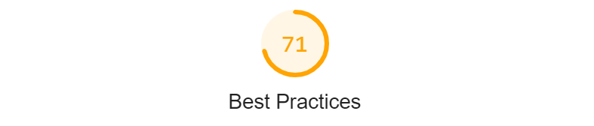
Les bonnes pratiques sont les éléments techniques qui deviennent la norme sur tous les sites que Google considère de qualité et qu'il privilégie donc dans ses résultats de recherche.
Améliorer les bonnes pratiques:
- Utiliser des requêtes HTTPS
- Utiliser HTTP / 2 (impossible sans utiliser HTTPS)
- Ne pas utiliser document.write (). Pour les utilisateurs ayant des connexions lentes, les scripts externes injectés dynamiquement via `document.write () ` peuvent retarder le chargement des pages
- Faire attention aux bibliothèques JS qui ont des vulnérabilités de sécurité (jQuery v2.24)

2.4-SEO
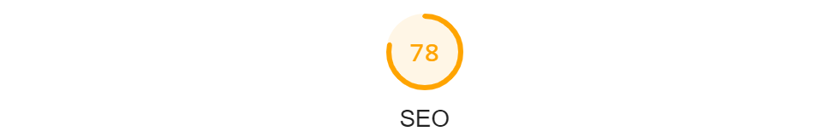
Le score SEO indique à quel point votre site Web est optimisé pour les moteurs de recherche, et à quel point vos pages sont faciles à référencer pour Google (et autres moteurs de recherche).
Améliorer le SEO:
- Ajouter une balise méta Viewport (<meta name = "viewport">) pour optimiser l’application pour les écrans mobiles.
- Ajouter aux éléments images un attribut [alt]

2.5-PWA
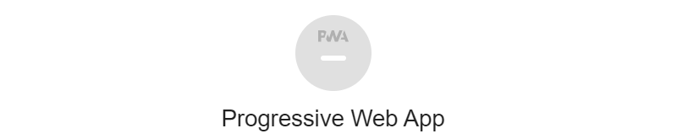
Une progressive web app ou PWA est un site Web qui a les fonctionnalités d'une application et qui est également disponible hors ligne. Cela signifie que le site web peut être utilisé comme une sorte d'application simplifiée.
Cette application n’as pas du tout était conçu dans le but d’être PWA.

3-Résumé
L’application concourante a besoin d’optimisation, en particulier au niveau de la performance et de l’accessibilité. Pour le moment elle est plutôt lente, avec une esthétique à retravailler. Par contre elle offre de nombreuse fonctionnalités intéressante qui pourrait être rajouté a notre application, comme :
- Voir l’avancer de notre liste de todo grâce à une barre de progression
- Donnée une temporalité au todo
- Créer des listes pour les todos
- Créer des catégories pour les todos
On a aussi vu que les pubs ne sont pas forcément un problème, notre concurrent a un TTFB un peu élevé mais rien d’alarmant, peut être quand changeant de format ou juste en améliorant la performance du site, on pourrait atteindre un TTFB en dessous des 200ms.

